الواجهة الخلفية

ملخص
تم استخدام إطار العمل Node Js و مكتبة Express لإنشاء api لتطبيق المكتبة الالكترونية، وبناء قاعدة بيانات mysql.

التشغيل والاختبار

قاعدة البيانات
تم استخدام قاعدة البيانات mysql، لذاك جيب انشاء قاعدة بيانات على مخدم مثل XAMPP وإنشاء الجداول الخاصة بها عن طريق التعليمات التالية:
book CREATE TABLE `book` (
`Id` int(11) NOT NULL AUTO_INCREMENT,
`Title` varchar(100) DEFAULT NULL,
`Type` varchar(50) DEFAULT NULL,
`Price` decimal(10,2) DEFAULT NULL,
`pubId` int(11) DEFAULT NULL,
`AuthorId` int(11) DEFAULT NULL,
PRIMARY KEY (`Id`),
KEY `pubId` (`pubId`),
KEY `AuthorId` (`AuthorId`),
CONSTRAINT `book_ibfk_1` FOREIGN KEY (`pubId`) REFERENCES `publisher` (`Id`),
CONSTRAINT `book_ibfk_2` FOREIGN KEY (`AuthorId`) REFERENCES `author` (`Id`)
);
author CREATE TABLE `author` (
`Id` int(11) NOT NULL AUTO_INCREMENT,
`Fname` varchar(50) DEFAULT NULL,
`Lname` varchar(50) DEFAULT NULL,
`Country` varchar(50) DEFAULT NULL,
`City` varchar(50) DEFAULT NULL,
`Address` varchar(255) DEFAULT NULL,
PRIMARY KEY (`Id`)
);
user CREATE TABLE `user` (
`Id` int(11) NOT NULL AUTO_INCREMENT,
`Username` varchar(50) NOT NULL,
`Password` varchar(255) NOT NULL,
`FName` varchar(50) DEFAULT NULL,
`LName` varchar(50) DEFAULT NULL,
PRIMARY KEY (`Id`),
UNIQUE KEY `Username` (`Username`)
);
publisher CREATE TABLE `publisher` (
`Id` int(11) NOT NULL AUTO_INCREMENT,
`PName` varchar(100) DEFAULT NULL,
`City` varchar(50) DEFAULT NULL,
PRIMARY KEY (`Id`)
);

يتم إدراج معلومات الاتصال بقاعدة البيانات في ملف `.env` مثل اسم المستخدم المحلي وكلمة المرور الخاصة به وأخيرا اسم قاعدة البيانات المنشئة.
على الشكل التالي:
DB_HOST=localhost
DB_USER=sliman
DB_PASSWORD=123456
DB_NAME=e_library

قبل تشغيل المشؤوع نقوم بتحميل المتطلبات عن طريق الانتقال الى المجلد الحاوي للمشروع ثم الأمر التالي:
npm install
يمكن تشغيل المشروع من cmd
node server.js

هيكل المشروع
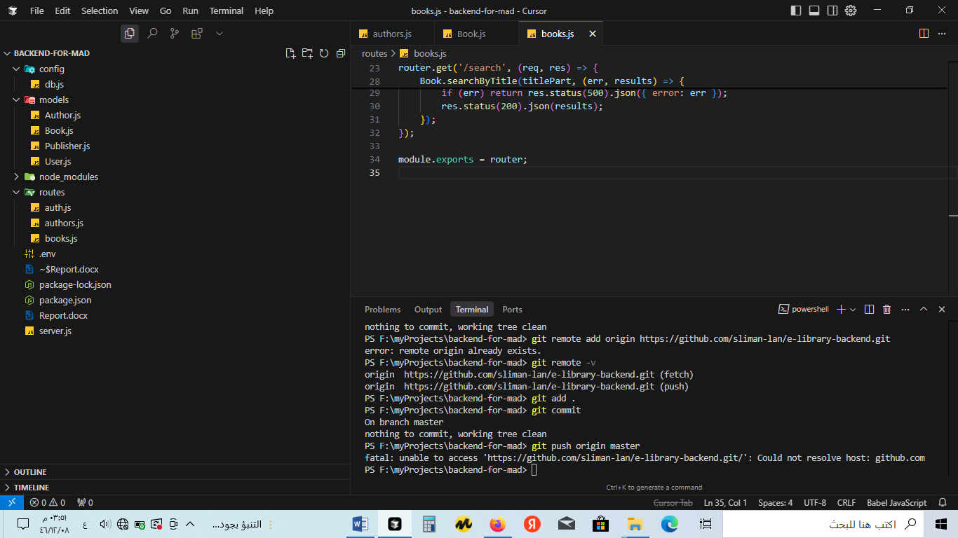

نظرة عامة على المشروع باستخدام Node.js و Express
المشروع يعتمد على Node.js مع Express لبناء واجهة برمجية (API Backend) لإدارة البيانات والتفاعل مع قاعدة بيانات، غالبًا باستخدام Sequelize كـ ORM. الفكرة الأساسية هي أن Express يوفر بنية قوية لإنشاء مسارات (Routes) لمعالجة طلبات HTTP، ودمجها مع قاعدة بيانات لإدارة البيانات.

كيف يعمل Node.js و Express؟
- Node.js: بيئة تشغيل JavaScript خارج المتصفح تستخدم نظام "Single-threaded, Non-blocking I/O" مما يجعلها مثالية لإنشاء تطبيقات ذات أداء عالي تعتمد على الأحداث.
- Express.js: إطار عمل خفيف مبني فوق Node.js يساعد في تنظيم التطبيق عبر المسارات (Routes) والـ Middleware.
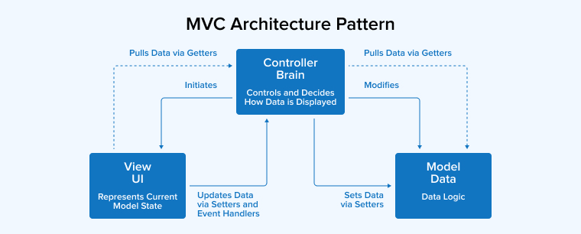
1MVC Architecture

ملفات المشروع الأساسية
في المشروع، لدينا عدة ملفات منظمة وفقًا للوظائف الأساسية:

1️⃣ ملف `server.js` (نقطة البداية للتطبيق)
- يقوم بإعداد `Express`
- يربط قاعدة البيانات
- يُعرّف المسارات الأساسية
- يشغل السيرفر على المنفذ المحدد

2️⃣ ملفات النماذج (`models/`) (تمثيل الجداول داخل قاعدة البيانات)
- تستخدم Sequelize لإنشاء نماذج مثل `Book.js`, `Author.js`, `Publisher.js`
- تحتوي كل نموذج على تعريف هيكله (الأعمدة والعلاقات)
- توفر طريقة لربط الجداول ببعضها

3️⃣ ملفات المسارات (`routes/`) (تنظيم نقاط الوصول)
- كل ملف يحتوي على مسارات لمعالجة طلبات المستخدمين
- يستخدم `express.Router()` لفصل إدارة المسارات بطريقة منظمة
- يتم ربط المسارات بـ `server.js`

4️⃣ ملف قاعدة البيانات (`config/db.js`) (إدارة اتصال قاعدة البيانات)
- يحتوي على إعدادات الاتصال بـ MySQL

الفكرة العامة للمشروع باختصار
- Node.js مع Express لإنشاء الـ Backend
- Sequelize لإدارة قاعدة البيانات والتعامل مع الجداول
- نظام نماذج (`models/`) يحتوي على تعريف الجداول والعلاقات
- نظام مسارات (`routes/`) لمعالجة طلبات المستخدمين وجلب البيانات
- تهيئة قاعدة بيانات (`config/db.js`) لربط المشروع مع MySQL

